Instructivo de atención de paciente en el módulo Guardia de SIPS
Medicina
En esta primera imagen veremos numerados distintos botones, cada número se corresponde con las siguientes funciones:
- Actualizar listado de pacientes: nos permite refrescar la pantalla para ver si hay nuevos pacientes ingresados.
- Indicar siguiente turno.
- Registrar ingreso de paciente: nos permite ingresar un paciente nuevo sin que haya pasado por admisión.
- Alta médica.
- Cambiar ubicación de paciente.
- Cambiar médico asignado
- Actualizar datos y listado de pacientes
- Ver registro de guardias del paciente
Ver registro de guardia del paciente: nos permite ingresar a ver un PDF con un resumen de toda la atención del paciente durante su estancia en la guardia.
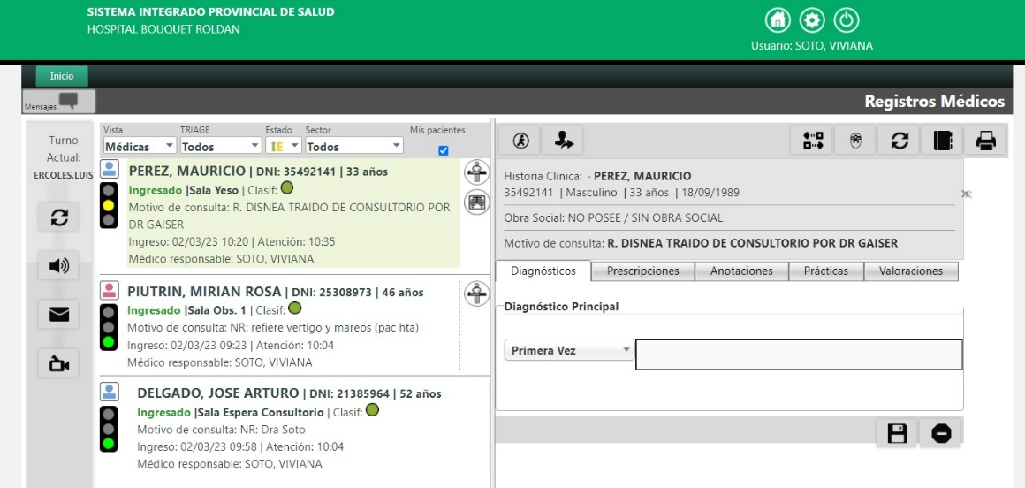
8
7
6
5
4

3
2

1
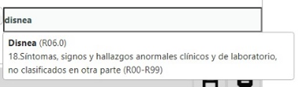
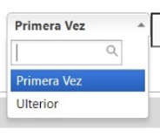
La pantalla se divide en dos grandes partes, la izquierda que nos muestra el listado de pacientes presentes e ingresados en la guardia (esperando a ser atendidos o en proceso de atención) y la parte derecha que nos muestra el detalle del paciente que hemos seleccionado del listado.
Una vez que seleccionamos un paciente veremos el detalle del lado derecho donde podremos empezar realizando el registro. El primer parámetro a completar es el “diagnostico principal” donde podremos elegir si es o no primera vez y escribir el mismo. Luego le daremos al botón “guardar”.
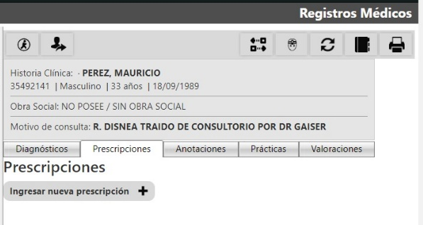
El segundo parámetro para poder completar es “prescripciones”, donde haremos click en el signo “+” del botón “ingresar una nueva prescripción” donde la escribiremos y luego de la misma manera que en el punto anterior la guardaremos.
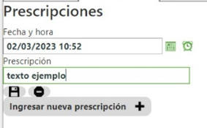

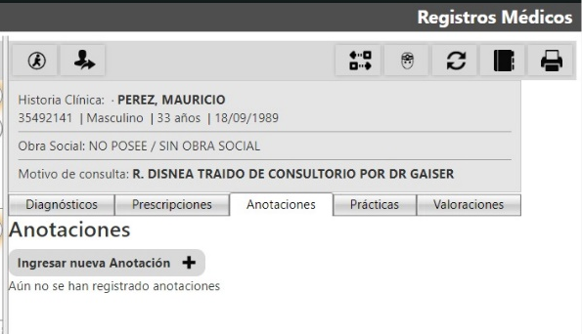

El tercer parámetro a completar es “anotaciones” donde haremos click en el signo “+” del botón “ingresar una nueva anotación” donde la escribiremos y luego de la misma manera que en el punto anterior la guardaremos.
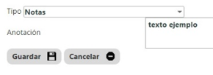

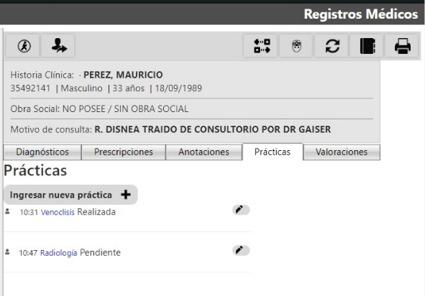
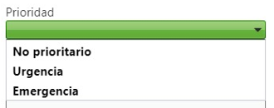
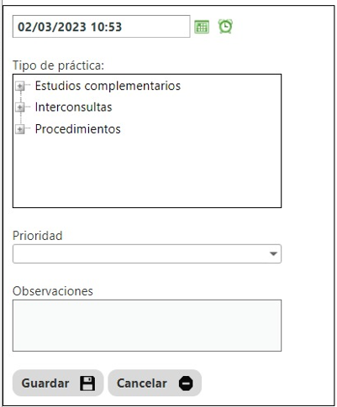
El tercer parámetro a completar es “prácticas” donde haremos click en el signo “+” del botón “ingresar una nueva práctica” donde podremos selecciona un tipo, “estudios complementarios”, “interconsultas” o “procedimientos”, cuando se seleccione nos mostrara el detalle de cada uno, (por ejemplo en “estudios complementarios” veremos la opción “radiografía”, “ecografía”, etc.), seleccionamos una opción, luego podemos categorizar la prioridad de la práctica solicitada, agregar alguna observación si es necesario, y por ultimo guardamos.

Cuando se solicita alguna práctica, este pedido va para que otro profesional lo haga, entonces vamos a visualizar en el listado de pacientes distintos iconos que nos indicaran si esta a la espera de la realización de alguna practica solicitada.
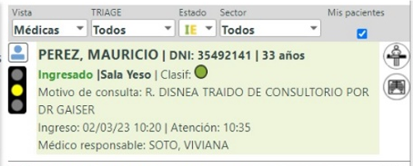
Radiografía
Venoclisis

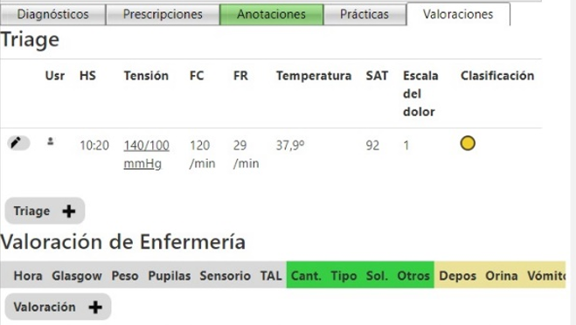
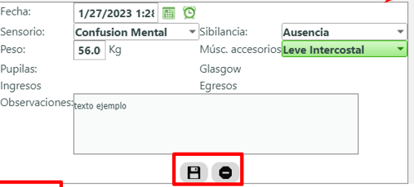
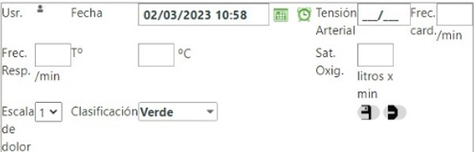
Por último, en el parámetro de “valoraciones”, vamos a tener la posibilidad de visualizar el triage y las valoraciones cargadas por enfermería, y vamos a poder agregar alguno, de ser necesario.

